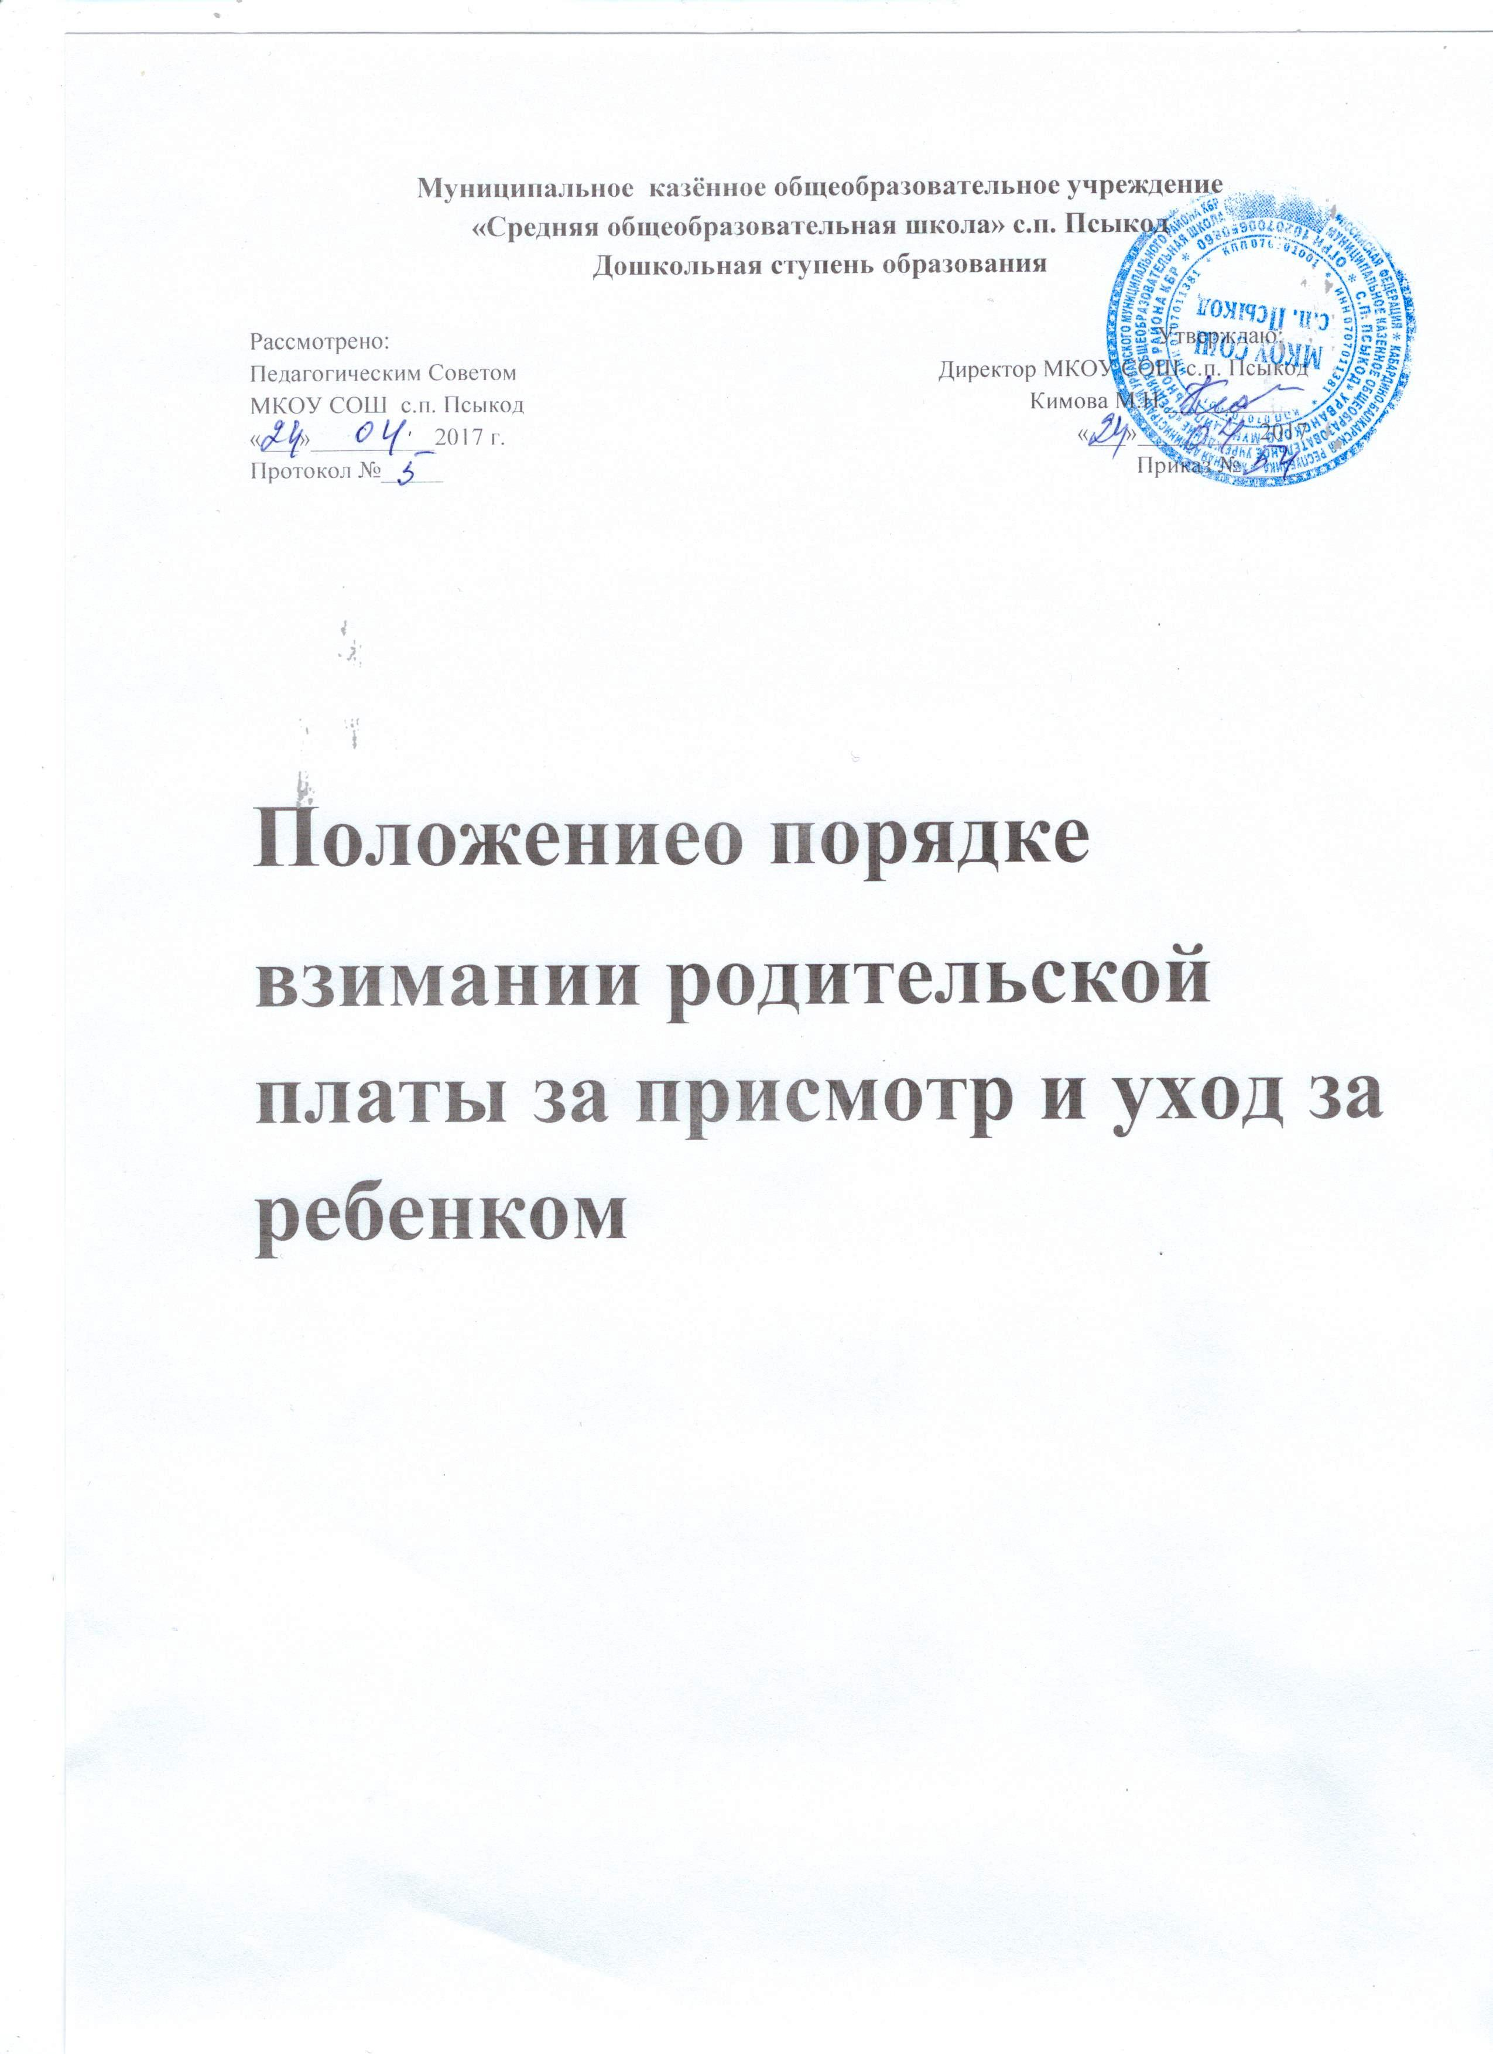

Настоящее Положение разработано в соответствии с Законом РФ от 29.12.2013 N 273-ФЗ "Об образовании в РФ", Федеральным законом РФ от 06.10.2003 N 131-ФЗ "Об общих принципах организации местного самоуправления в РФ", Постановлениями местной администрации Урванского муниципального района КБР от 25 декабря 2013г, от 17 февраяля 2015г.

I. Родительская плата

Родительская плата за содержание (присмотр и уход) детей в образовательных учреждениях является одним из источников доходной части бюджета каждого образовательного учреждения.
Родительская плата за содержание (присмотр и уход) детей в образовательном учреждении устанавливается как ежемесячная плата на возмещение части затрат на обеспечение комплекса мер по организации питания и хозяйственно-бытового обслуживания детей, обеспечение соблюдения ими личной гигиены и режима дня.
Размер родительской платы за содержание (присмотр и уход) детей в образовательном учреждении исчисляется исходя из суммы фактических расходов на содержание детей в образовательном учреждении за период, предшествующий году, на который устанавливается размер родительской платы. В состав затрат, учитываемых для расчета родительской платы, не включаются затраты на реализацию образовательной программы дошкольного образования, а также расходы на содержание недвижимого имущества образовательного учреждения.
Размер родительской платы за содержание детей в образовательных учреждениях устанавливается нормативным правовым актом учредителя образовательного учреждения на срок не менее одного календарного года и составляет в Д/Б МКОУ СОШ с.п. Псыкод 1100 рублей в месяц, в том числе 1000 рублей на приобретение продуктов питания;100 рублей в месяц на нужды, необходимые для деятельности ОУ.

II. Порядок взимания родительской платы

Родительская плата за содержание детей в образовательном учреждении взимается на основании договора между образовательным учреждением и родителями (законными представителями) ребенка, посещающего образовательное учреждение.
Договор составляется в двух экземплярах, один из которых находится в образовательном учреждении, другой - у родителей (законных представителей). Учет договоров ведется образовательным учреждением.
До заключения договора образовательное учреждение обязано предоставить родителям (законным представителям) следующую информацию (в том числе путем размещения в удобном для обозрения месте):
- наименование и место нахождения (юридический адрес) учреждения;
- условия зачисления, содержания, обучения и развития детей;
- уровень и направленность реализуемых основных и дополнительных программ, формы и сроки их освоения;
- федеральные и республиканские нормативные правовые акты, регламентирующие размер, порядок взимания и использования родительской платы;
- другую информацию, относящуюся к договору.
Начисление платы за содержание ребенка в образовательном учреждении производится бухгалтерией образовательного учреждения в течение первых трех дней месяца, следующего за отчетным, согласно календарному графику работы учреждения и табелю учета посещаемости детей за предыдущий месяц.
Родители (законные представители) производят оплату за содержание (присмотр и уход) ребенка в образовательном учреждении путем перечисления денежных средств на лицевой счет образовательного учреждения до 10 числа каждого месяца.
Родительская плата взимается за плановое количество дней посещения ребенком образовательного учреждения.
Родительская плата за содержание ребенка в образовательном учреждении взимается в полном размере во всех случаях, за исключением следующих случаев отсутствия ребенка в образовательном учреждении:
- пропуск по болезни ребенка (согласно представленной медицинской справке);
- пропуск по причине карантина;
- при отсутствии ребенка в образовательном учреждении в течение оздоровительного периода (сроком до 75 дней в летние месяцы);
- при отсутствии ребенка в образовательном учреждении от 3 и более календарных дней в период отпуска родителей (законных представителей), но не более трех месяцев в год;
- за период закрытия образовательного учреждения на ремонтные и (или) аварийные работы.
В этих случаях взимание родительской платы осуществляется за фактические дни посещения. Внесенная родительская плата за дни непосещения ребенком образовательного учреждения учитывается за следующий месяц или подлежит возврату. Днями непосещения считаются дни после уведомления родителями (в письменной или устной форме, по телефону) администрации образовательного учреждения о невозможности посещения ребенком образовательного учреждения по уважительной причине, подтвержденной соответствующими документами.
Возврат родительской платы осуществляется по письменному заявлению одного из родителей ребенка на счет.
В случае непоступления оплаты за содержание ребенка в образовательном учреждении в указанный срок к родителям (законным представителям) применяются меры, определенные действующим законодательством и договором между родителями (законными представителями) и администрацией образовательного учреждения.
Размер платы родителей (законных представителей) за содержание ребенка (присмотр и уход за ребенком) в образовательном учреждении определяется исходя из общих затрат ребенка (присмотр и уход за ребенком) в образовательном учреждении (за предшествующий год) с учетом длительности его пребывания, а также режима работы учреждения.

III. Расходование и учет родительской платы

Денежные средства, получаемые за содержание детей в образовательном учреждении в виде родительской платы, в полном объеме учитываются в плане финансово-хозяйственной деятельности каждого образовательного учреждения.
Использование средств родителей (законных представителей), поступивших за содержание детей в образовательном учреждении, производится на:
- приобретение продуктов питания;
- нужды, необходимые для деятельности образовательного учреждения, связанные с хозяйственно-бытовым обслуживанием детей, обеспечением соблюдения ими личной гигиены и режима дня.
Учет средств родительской платы возлагается на бухгалтерию и ведется в соответствии с установленным порядком ведения бухгалтерского учета в учреждениях и организациях, состоящих на бюджете, по каждому образовательному учреждению.

V. Порядок предоставления льгот по родительской плате

Льготы по родительской плате устанавливаются в соответствии с действующим законодательством РФ.
Право на получение льгот по родительской плате за содержание ребенка в образовательном учреждении возникает у родителей со дня подачи заявления об установлении льготы. Для установления льгот по родительской плате один из родителей (законных представителей) ребенка должен подать в образовательное учреждение письменное заявление с документами, подтверждающими право на льготу.
Родители (законные представители) вправе по своему желанию отказаться от льгот.
Право на льготу по оплате за содержание ребенка в образовательном учреждении ежегодно подтверждается родителем (законным представителем) и сохраняется в течение одного календарного года. После прекращения оснований для предоставления льготы родители (законные представители) должны уведомить об этом образовательное учреждение в течение 14 дней. Если родители не уведомили образовательное учреждение в указанные сроки, образовательное учреждение вправе сделать перерасчет родительской платы со дня изменения обстоятельств, повлекших отмену льгот.
Плата за содержание детей в образовательных учреждениях снижается на 50% от установленной родительской платы для следующих:
- одинокие матери;
- семьи, в которых оба супруга являются студентами, обучающимися по очной форме обучения;
- семьи, в которых один из родителей является инвалидом 1 или 2 группы;
- в семье на ребенка назначена пенсия по случаю потери кормильца либо такое право имеется.
От платы за содержание детей в образовательном учреждении на 100% освобождаются:
- дети-инвалиды;
- дети с туберкулезной интоксикацией;
- дети с отклонениями в развитии;
- дети-сироты, оставшиеся без попечения родителей и находящиеся в семьях опекунов и приемных семьях;
- оба родителями являются инвалидами 1 или 2 группы.
При наличии у семьи права на применение нескольких льгот подлежит применению льгота, указанная родителями (законным представителем) в его заявлении.
Льгота по родительской оплате за содержание ребенка в образовательном учреждении ежегодно предоставляется приказом руководителя образовательного учреждения.
В предоставлении льготы родителю (законному представителю) отказывается в случае непредставления полного пакета документов, предусмотренного подпунктом 5.2. Порядка. Родитель (законный представитель) вправе обжаловать решение руководителя образовательного учреждения об отказе в предоставлении льготы в установленном законодательством порядке.
Компенсация части родительской платы предоставляется всем родителям (законным представителям) на основании ст. 65 Федерального закона от 29.12.2012 N 273-ФЗ.
Учредитель вправе производить проверку оснований получения льготы по оплате за содержание ребенка в образовательном учреждении.

